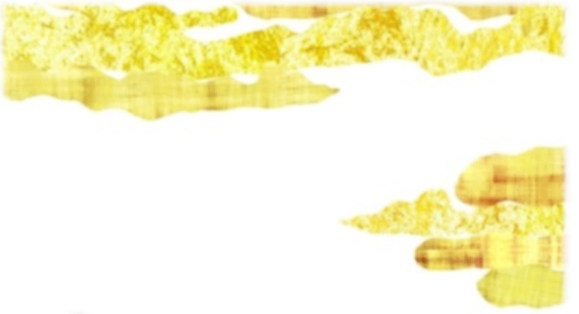

大阪夕陽丘学園短期大学図書館　貴重書展示企画（本学学園祭日）

平安時代、紫式部によって「源氏物語」が世に出てから

約1000年、今も読み継がれる古典文学作品の木版画

『源氏五十四帖』を特別に展示させていただきます。

源氏物語展

●　海老名正夫 原画・川面義雄 木版監修、図版54枚 解説54p箱入り　山田書院　1958年

平成30年10月20日（土）

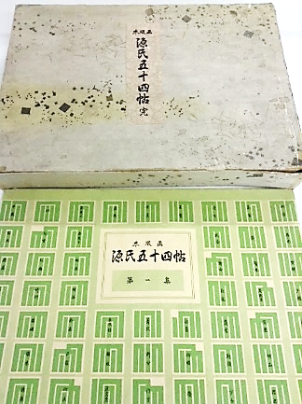開催時間：10時～13時

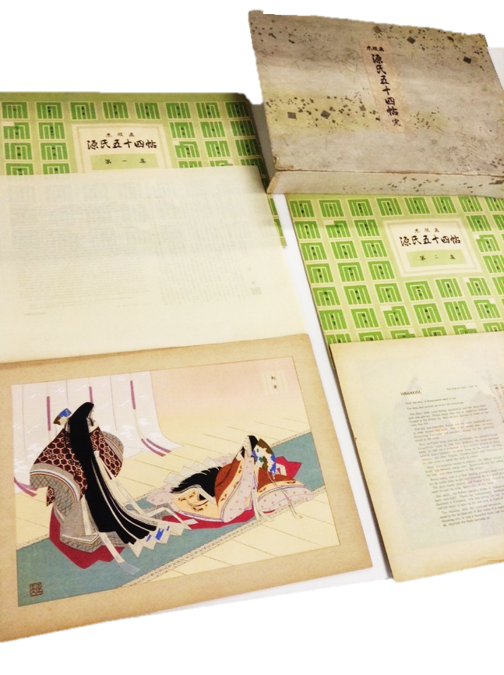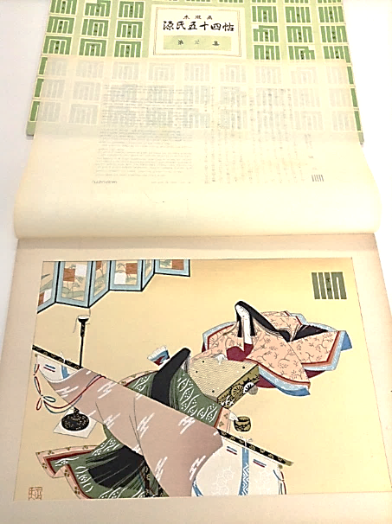

場所：大阪夕陽丘短期大学図書館

入館料：無料

源氏物語の中に登場する

「椿餅（つばきもち）」

平安時代の和菓子も再現し、展示しています。

ぜひ学生の方もどうぞ。

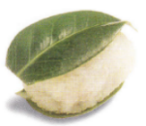

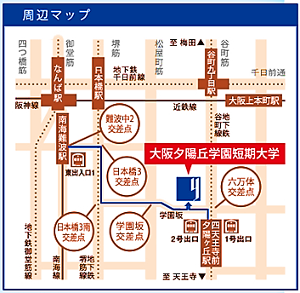



**大阪夕陽丘学園短期大学図書館**

〒543-0073 大阪市天王寺区生玉寺町7番72号

TEL　06-6779-9577（図書館直通）